# Select下拉选择器的效果图：



代码：

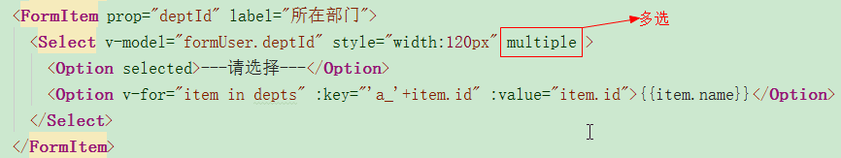

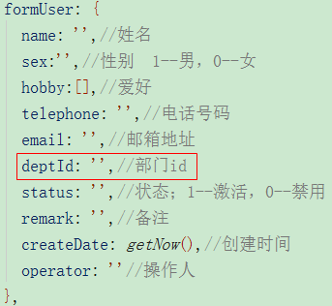

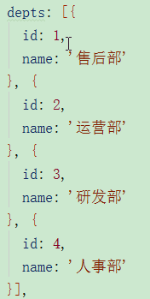

做如下多选操作后，数据的变化（对应的deptId会变为一个数组）：

操作：  
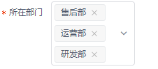

数据变化：

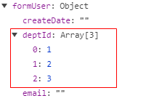由此可见数据装入了一个数组中

关于验证出现的问题：

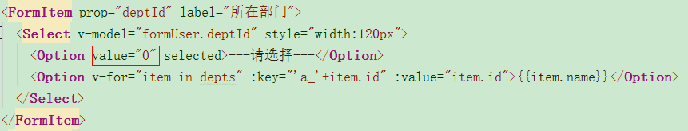



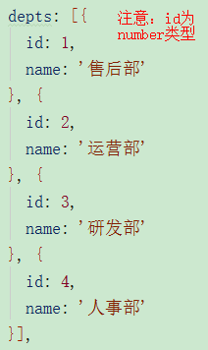

会出现选择了“部门”还是会提醒错误：



解决方案：

# Checkbox多选框：

效果图：



代码：

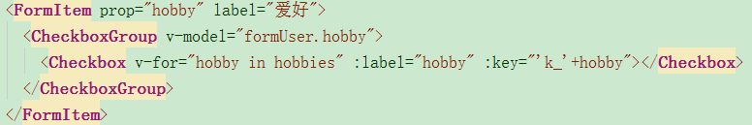



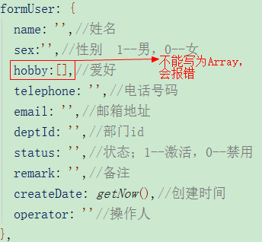

作如下的多选操作，数据变化：

操作：



数据变化：

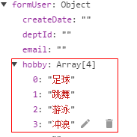

关于Checkbox组件验证注意事项：

验证规则



采用上述规则，不管怎么选都会验证出错，如下所示：



所以得出要验证的字段类型如果为数组类型时，验证规则不能设置为’enum’类型，不然验证会始终不通过。上面的可改为：



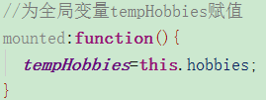 ‘

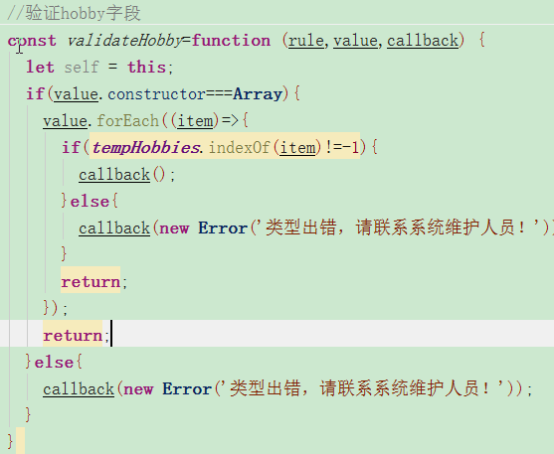



还需要足一点，在设置type为enum类型时，设置的required没有效果：





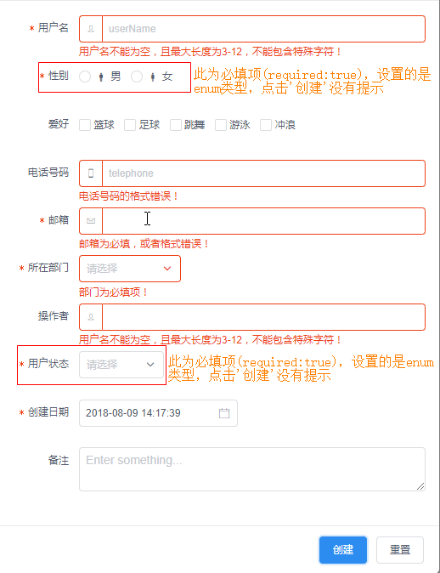

要解决这个问题，把类型改为string，后面的enum[]这一串去掉，或者想要限制值的范围，可以写一个类似上面validateHobby的验证规则来规范。